Videreudviklingsaftale vedr. e-TL
VUA 2023-047 – Fjern unødvendig sortering af lister fra tinglysning.dk

Mellem
Domstolsstyrelsen, Store Kongensgade 1-3, 1264 København K, CVR 21 65 95 09 (herefter Kunden)
Og
Netcompany A/S, Strandgade 3, 1401 København K, CVR 14814833 (herefter Leverandøren)

Beskrivelse
Identifikationsnummer | VUA 2023-047
Resume af ændringen | Efter der blev tilføjet sorteringspile til sorterbare lister på tinglysning.dk er TLR blevet opmærksom på at der findes en række kolonner som har unødvendig sortering. Derfor skal den række kolonner ændres så de ikke længere er sorterbare.
Områder der påvirkes | Tinglysning.dk: X | Sagsportal: | S2S: | Andet:

Kundens krav og beskrivelse af de forretningsmæssige ændringer
Da der er lister som har kolonner hvor det ikke giver mening at sortere, skal sorteringen på disse fjernes.
Listen over de steder hvor sortering skal fjernes er beskrevet i afsnittet ”Leverandørens løsningsbeskrivelse”.
Leverandørens løsningsbeskrivelse
Under analysen er de følgende steder blevet identificeret som kolonner som ikke skal være sorterbar:
List over kolonner som ikke skal være sorterbar længere:
Oprettelse af anmeldelse:
- Markér (Når der fremsøges flere ejendomme på matrikelnummer)
- Markér (Når der fremsøges flere ejendomme på vej)
- Markér (Når man fremsøger flere andelsboliger på kommune, vej og husummer – Der skal være mere end en lejlighed på adressen)
- Slet knap (Trin: Find tinglysningsobjekt Valgte ejendomme)
- Slet knap (Trin: Find tinglysningsobjekt Køretøj)
- Slet knap (Trin: Find tinglysningsobjekt Andelsbolig)
- Slet knap (Trin: Find tinglysningsobjekt Personer/virksomheder)
- Slet knap (Trin: Find tinglysningsobjekt Påtegn dokument)
- Kolonne med tjekbokse (Trin: Tinglyste hæftelser ”filter”, OBS mere en et tinglysningsobjekt skal være valgt.) (Se skitse nedenfor.)
- Kolonne med tjekbokse (Trin: Tinglyste servitutter ”filter”, OBS mere en et tinglysningsobjekt skal være valgt.) (Se skitse nedenfor.)
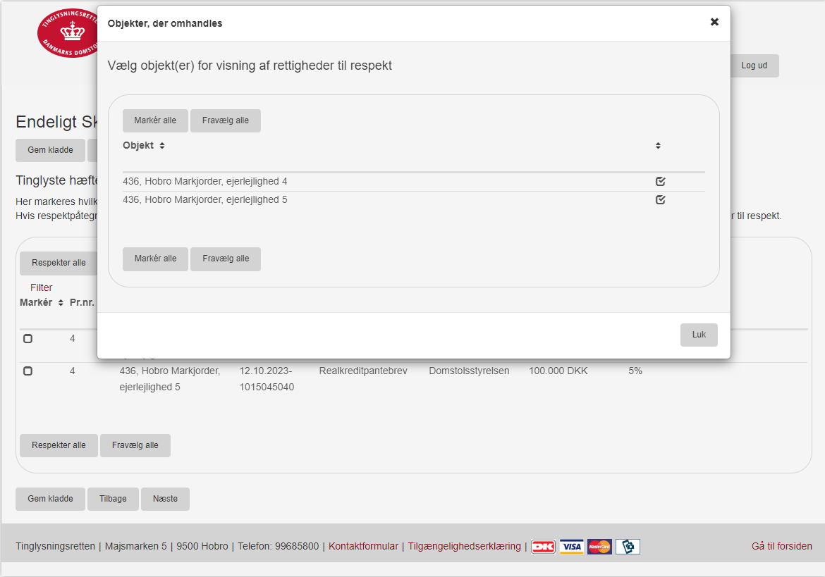
Oprettelse af tinglysningsfuldmagt:
- Markér (Når der fremsøges flere ejendomme på matrikelnummer)
- Markér (Når der fremsøges flere ejendomme på vej)
- Markér (Når man fremsøger flere andelsboliger på kommune, vej og husummer – Der skal være mere end en lejlighed på adressen)
- Slet knap (Trin: Find tinglysningsobjekt Valgte ejendomme)
- Slet knap (Trin: Find tinglysningsobjekt Køretøj)
- Slet knap (Trin: Find tinglysningsobjekt Andelsbolig)
- Slet knap (Trin: Find tinglysningsobjekt Personer/virksomheder)
Forespørgsel:
- Vis historiske adkomster (Fast ejendom – Matrikel)
- Vis historiske adkomster (Fast ejendom – Vej)
- Vis historiske adkomster (Fast ejendom – BFE-nummer)
Fuldmagter:
- Tilbagekald (Fuldmagter i fast ejendom)
- Tilbagekald (Fuldmagter i køretøjer)
- Tilbagekald (Fuldmagter i Andelsboliger)
- Tilbagekald (Fuldmagter i Personer/virksomheder)
Abonnementer:
- Slet knap (Vis CVR abonnementer)
- Slet knap (Vis egne abonnementer)
- Markér (Tilføj – Adresse)
- Markér (Tilføj – Vej)
- Markér (Tilføj – Køretøj. Når man søger på dele af et stilnummer)
- Markér (Tilføj – Når man fremsøger flere andelsboliger på kommune, vej og husummer – Der skal være mere end en lejlighed på adressen)
- Slet knap (Opret abonnement – Fast ejendom, køretøj, andelsbolig, personer/virksomheder)
Underskriftsmappen:
- Op og ned pile (Anmeld flere dokumenter)

